1、学生本人登陆www.chsi.com.cn（学信网），点击网页左边“学籍学历查询”下的“新生学籍”。
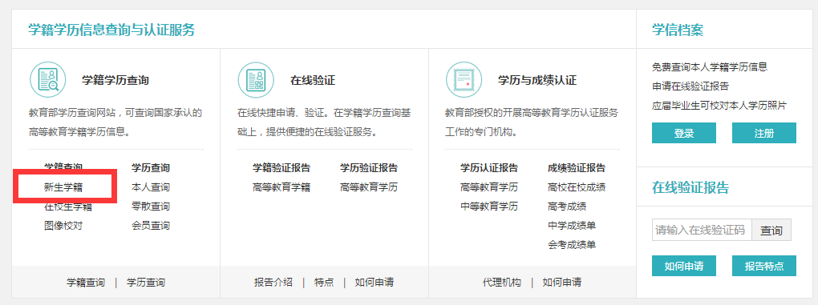

2、在弹出页面中直接“登录学信档案”（原来注册过账号的同学）或“注册学信网账号”。
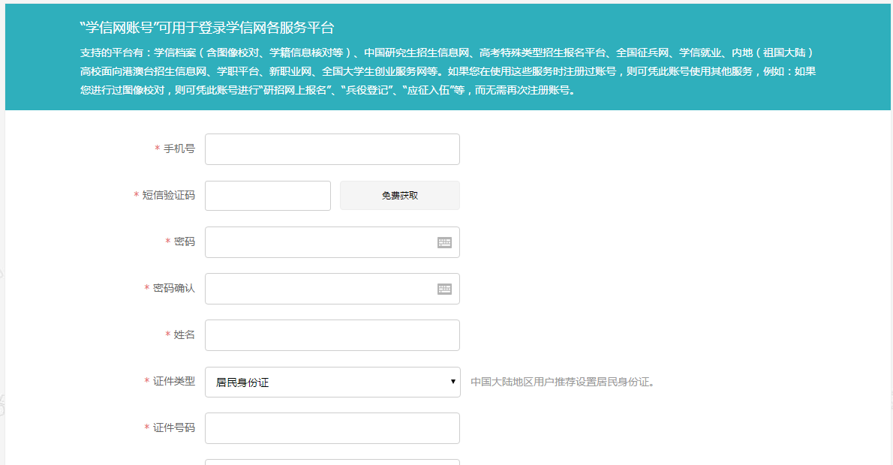
注意事项：
①务必填写真实的姓名、身份证号码。系统会校验信息的真实性，若信息有误将影响到学信网为你提供的服务的正常使用（如学信档案、征兵报名、院校满意度调查等）。
②若提示身份证号码重复，请先确认自己是否曾经注册过学信网帐号，如果注册过请通过找回用户名、找回密码功能找回自己原有的帐号进行登录并使用学信网系统；如果未注册过帐号的，请继续注册，注册成功后登录出现如下界面，按步骤完成即可。
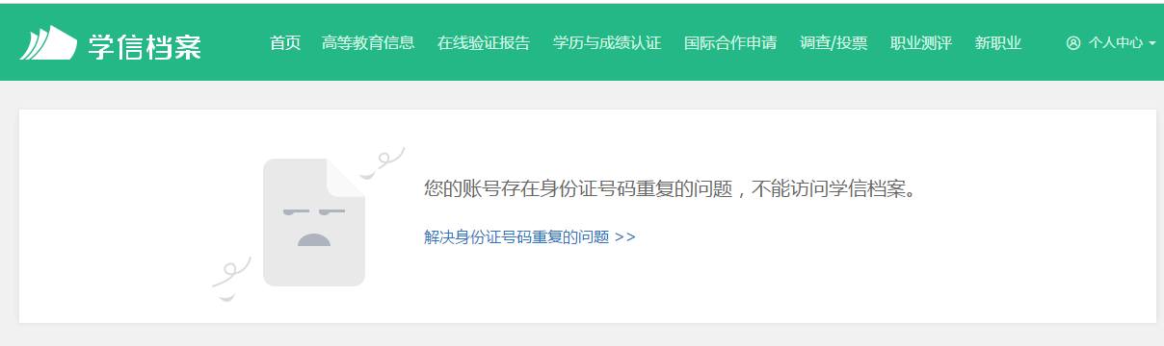

3、登录系统后，点击左上角“学籍”进入“学籍信息/图像校对”界面，查看自己的学籍信息和录取照片（其中“系所函”和“班级”可能为空，不用处理）。
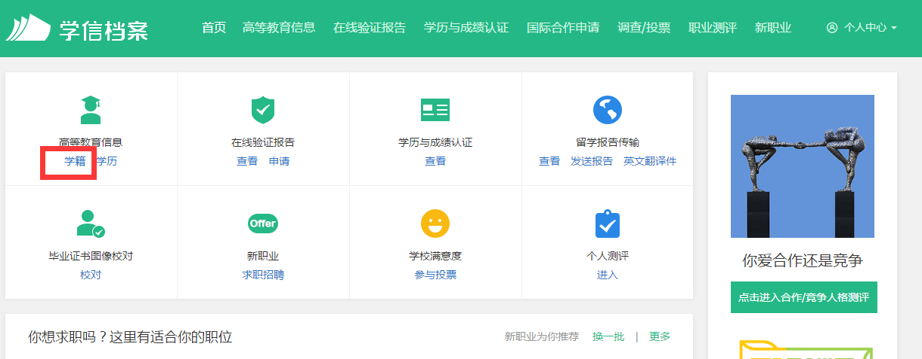

4、核对无误后点右上角退出系统即可。

